Le gâteau du père Noël |  |  | 
Particulièrement apprécié des rennes
 |  | marrons au naturel  1 boîte
 |  | faire chauffer les marrons
 |  | les écraser en purée
 |  | farine – ½ gobelet (100 g)
 |  | sucre – 1 gobelet (200 g)
 | 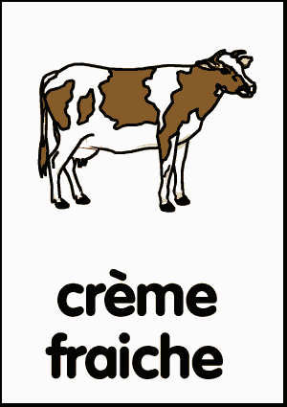 | Crème fraîche liquide  1 pack de 20 cl.
 |  | 4 œufs
 |  | 1 pincée de sel  parfum : vanille…
 | Mélanger | 

Cuisson 45 mn à 160 degrés

